17. (A) Odvozování příponami

Očekávaný výstup na konci 2. stupně ZŠ dle RVP ZV: rozlišuje a příklady v textu dokládá nejdůležitější způsoby obohacování slovní zásoby a zásady tvoření českých slov, rozpoznává přenesená pojmenování, zvláště ve frazémech
Učivo: slovní zásoba a tvoření slov – slovní zásoba a její jednotky, slohové rozvrstvení slovní zásoby, význam slova, homonyma, synonyma, obohacování slovní zásoby, způsoby tvoření slov
ČJL-5-2-01 porovnává významy slov, zvláště slova stejného nebo podobného významu a slova vícevýznamová
ČJL-5-2-02 rozlišuje ve slově kořen, část příponovou, předponovou a koncovku
ČJL-5-2-03 určuje slovní druhy plnovýznamových slov a využívá je v gramaticky správných tvarech ve svém mluveném projevu

Evokace: četba textu samostatně, potom celá třída – komentář, nápady
- práce s prekoncepty prvního stupně – na co se dělí slova, vyjmenovaná slova -> slova příbuzná – proč? Jak na sobě závisí?

Živočichopis – Miloš Macourek
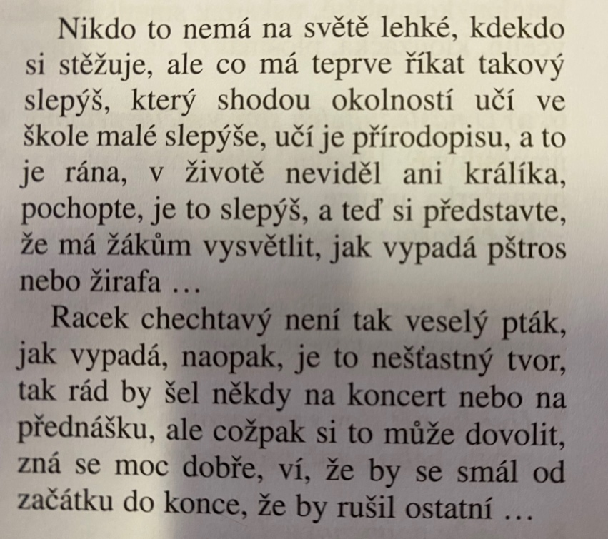

Uvědomění:
samostatná volná tvorba ve dvojicích - fíkovník posvátný, pomerančovník hořký
uvědomění si slovotvorného základu (jak funguje slovní zásoba, uvědomění si významu)

fíkovník (fík-ov-ník) + banánovník (banán-ov-ník) – co mají společné
-ník -> utvořte další slova s touto příponou
- Stejnou příponou dokážeme odvodit slova různých významů – záleží na slovotvorném významu (šatník, zlatník, pomník) – slovo základové a slovo odvozené
Reflexe:
3, 2, 1 – tři informace, 2 otázky, 1 zajímavost
vstup pro další hodinu
Situace: 7. ročník ZŠ
Žáci chodí k tabuli, učitel jim nadiktuje slovo a oni zatrhávají příponu, kterou jsou slova utvořena.
U: Letadlo.
Ž1: píše na tabuli.
U (komentuje): …ad … lo. Skvěle, teď odtrhni, čím je slovo utvořeno.
Ž 1 (podtrhává): adlo.
U: Správně, je utvořeno koncovkou adlo. Další. Bidlo.
Ž 2: (píše na tabuli): Bydlo. A potrhává posloupnost písmen dlo.
U: Tak, teď nám vysvětli, proč se ve slově bidlo píše měkké i.
Ž 2: (opravuje i a mlčí).
U: Protože to není vyjmenované slovo. Podtrhni idlo a řekni nám, čím je slovo utvořeno.
Ž 2 (podtrhává zadanou posloupnost písmen a říká): Tímhle.
U: Správně.

Otázky/úkoly:
1) Zhodnoťte učitelův didaktický postup a výběr příkladů k rozboru, navrhněte alteraci.
Učitel zvolil slovo „bidlo“ (nemoderní, zastaralé – chybí blízkost žáků a nemají jej v individuální slovní zásobě), které po napsání s „y“ vyhodnotí jako špatné (vlastně nehodnotí, jen vyzve žáka k opravě, nenechá ho přijít na „chybu“, rovnou mu oznámí, že je to špatně) – žák je konfrontován s tím, že existuje pouze varianta BIDLO (bi-d-lo). Žák vzhledem k tomu, že neznal kontext, ve kterém se slovo nachází, napsal jednu z možných variant (by-d-lo). Učitel se ale věnuje pouze jedné variantě a druhou absolutně přehlédl. Zde by mohla teoreticky nastat možnost se žáků zeptat, jaký je rozdíl mezi slovy, od kterých slov je utvořeno, a dobrat se rozdílů v pravopisu. Vzhledem k výstupu zaměřenému na obohacování slovní zásoby je toto dobrý moment k rozlišování významu daných slov – vlastní produkce vět.
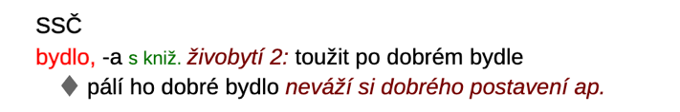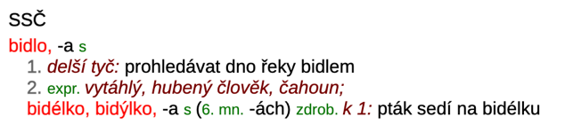

(a) homofona, tj. zvukově shodné, ale graficky odlišné jednotky

2) Na základě morfematického rozboru slova vysvětlete, proč žák č. 1 odpověděl špatně.
Let-a-dl-o (a-kmen. p., dl – slov. p., o-koncovka)
Nedošlo k separaci jednotlivých částí – koncovka je zaznamenána jako přípona a nedochází k dalšímu členění

Zhodnoťte učitelův didaktický postup a výběr příkladů k rozboru, navrhněte alteraci.
Učitel zaměnil koncovku a příponu, kterou soudě podle jeho výkladu vůbec nerozlišuje a vlastně používá dané termíny synonymně. Dále na konci ukázky hodnotí odpověď jako správnou, takže dle výkladu je slovo bidlo utvořeno kořenem B a (dle jeho terminologie) příponou/koncovkou IDLO. Navíc volba jeho příkladů k rozboru je dle úryvku monotónní, bylo by možné alterovat pomocí dalších sufixů (čekárna, včelař, vandrák).

3) Jak žáku vysvětlíte, co je to přípona. Pojednejte o dalších morfémech, které mohou fungovat jako slovotvorné prostředky, a porovnejte jejich odborné a didaktické vymezení.
- přípona - způsob tvoření nových slov (mluv-čí,-ka; les-ník,-ní, -ík, -natý), Pro žáky školního věku je snazší prezentovat věc tak, že přípona se při ohýbání nemění, demonstrovat tuto skutečnost na neproblematických případech slov odvozených frekventovanými a snadno vyčlenitelnými slovotvornými příponami a uvést, že i v některých koncovkách zůstávají některé části beze změny. (mluvč-í, mluvč-ího, mluvč-ímu)

přípona - souhrnně se takto označují morfémy, které stojí za kořenem
- přípona kmenotvorná: ve všech slovesných tvarech a substantiv typu kuře, podle kmenotvorných přípon slovesa klasifikujeme to tzv. prézentních slovesných tříd (e,ne,je,í,á)
- přípona slovotvorná: podílejí se na lexikálním významu celého slova nebo slovního tvaru, kterého jsou součástí tím, že ho obměnují nebo i podstatněji mění (-áč, -ák, -an, -árn, -as, -dl, -c, -b)
- přípona tvarotvorná: vyjadřuje gramatické kategorie, v nichž se vyskytují
nefinální: stojí před finální, přípona příčestí činného (-l), trpného (-n-, -e/ěn), přechodníků
(ouc,íc,vš,š), imperativní morfém (-i-, -ě/e-)
finální – koncovka: na konci slova, poslední morfém (po něm se může vyskytnout pouze postfix), osobní k., rodové k., infinitivní k., pádové k.

předpona- morfém, který v rámci slova stojí před kořenem a obměňuje jeho lexikální význam
předpona slovotvorná – slouží k obměně (specifikaci, modifikaci) hlavního významu, který nese kořenový morfém (vy-, na-, roz-,do-,pa-,pra-,pře-)
předpona tvarotvorná – slovotvorný morfém po- (realizován alomorfy po/pů), tyto prefixy se spojují pouze s tvary indikativu prezenta nedokonavých slov s významem jednosměrného pohybu (ponesu, pojedeš, poletím, půjdeme)

postfix – klade se na samotný konec slova (za finální koncovku), při skloňování nebo časování zůstává na absolutním konci v nezměněné podobě, zatímco slovo samotné se ohýbá (-hle, -ť, -si, -ž, -koli(v),-to) (tomuhle, cosi, což, kdokoliv, tímto)
interfix – spojovací konektém s čistě konstrukční funkcí, který při tvoření kompozit slouží ke spojení předního a zadního členu do nového slova, nejčastěji morfém –o-,0 -e-, -i- (holobyt, dějepis, kazisvět)

Na které poznatky a dovednosti žáků z 1. st. ZŠ může učitel navazovat v oblasti morfematiky a stavby slova?
výstup: ČJL-5-2-02 rozlišuje ve slově kořen, část příponovou, předponovou a koncovku
- učivo sedmé třídy obsahuje jak morfematický rozbor (předpona, kořen, přípona, koncovka), tak slovotvorný (základové slovo, slovotvorné prostředky – např. v oblasti vyjmenovaných slov)
Slabiky, vyjmenovaná slova (slova příbuzná)
4) K čemu využije žák poznání morfematické a slovotvorné analýzy a kdy?
morfematická analýza - využití při pravopisu (určování koncovek, ale i třeba toho, co patří do kmene, předpona vy/vy)
Slovotvorná analýza – příbuznost u vyjmenovaných slov, tvoření slov, pravopis (např. koncovka –ičo, -íček), odvozování významu u neznámých slov

http://prirucka.ujc.cas.cz/?id=778 https://www.czechency.org/slovnik/SUFIX

